РЕСПУБЛИКА БЕЛАРУСЬ

┌─────────────────────────┐
ПАСПОРТ │ │
воинского захоронения │ │
(захоронения жертв войн) │ 1073 │
└─────────────────────────┘
(учетный номер)

1. Место и дата захоронения: Минская область, Минский район, г. Заславль, 1943 год
(область, район, город,
___________________________________________________________________________
сельсовет, населенный пункт, число, месяц, год)
2. Вид захоронения: братская могила
3. Охранная зона (границы захоронения): 6,8874 га
4. Краткое описание захоронения и его состояние: гранитный обелиск с подставкой. Установлен в 1957г.Состояние хорошее.

___________________________________________________________________________
___________________________________________________________________________
5. Количество захороненных:

Всего | В том числе по категориям |  |  |  |  |  |  |  | Из них |  | Приме-  чание
 | военнослужащих |  | участников сопротивления |  | военнопленных |  | жертв войн
 | изве-  стных | неиз-  вест-  ных | изве-  стных | неиз-  вест-  ных | изве-  стных | неиз-  вест-  ных | изве-  стных | неиз-  вест-  ных | изве-  стных | неиз-  вест-  ных
8 | 8 | 0 | 0 | 0 | 0 | 0 | 0 | 0 | 8 | 0

6. Персональные сведения о захороненных:

N  п/п | Воинское звание | Фамилия | Собственное имя | Отчество (если таковое имеется) | Дата рождения | Дата гибели или смерти | Место первичного захоронения | Место службы | Место рождения и призыва
1 | Звание не известно | БАРСУКОВСКИЙ | ЛЕОНИД | АЛЕКСАНДРОВИЧ | 1917 | 1943 | г. Заславль
2 | Звание не известно | БОРТНИК | НИКОЛАЙ | МАКСИМОВИЧ | 1901 | 1943 | г. Заславль
3 | Звание не известно | ВИШНЕВСКИЙ | СЕРГЕЙ | КАЗИМИРОВИЧ | 1903 | 1943 | г. Заславль
4 | Звание не известно | ЗАГОРСКАЯ | МАРИЯ | ТЕРЕНТЬЕВНА | 1912 | 1943 | г. Заславль
5 | Звание не известно | ЗАГОРСКИЙ | АЛЕКСАНДР | ДЕМЕНТЬЕВИЧ | 1915 | 1943 | г. Заславль
6 | Звание не известно | КУХТА | ОЛЬГА | ИВАНОВНА | 1919 | 1943 | г. Заславль
7 | Звание не известно | ЛЕСЕЦКАЯ | МАРИЯ | НИКОЛАЕВНА | 1923 | 1943 | г. Заславль
8 | Звание не известно | МЕЛЬНИКОВ | ЕФРЕМ | ФЕДОРОВИЧ | 1921 | 1943 | г. Заславль

7. Кто осуществляет уход за захоронением: ОАО «Актобаза», Заславский горисполком, ОАО «ЧТЗ-сервис»,
ГУО «Заславская гимназия», ООО «Логистический центр Евразия»
___________________________________________________________________________
___________________________________________________________________________

8. Фотоснимок захоронения  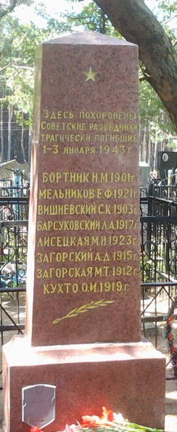 |  | 9. Карта расположения
10. Дополнительная информация _____________________________________________
___________________________________________________________________________
___________________________________________________________________________

